¿CUANTO HEMOS APRENDIDO?
Nombre:
Curso: | 5° A 8° BASICO | Fecha: | Semana 23

Objetivo (s): OA 03, OA 06, OA 11
Indicadores: Intentan utilizar estrategias, reconociendo que pueden no ser capaces de seleccionar la estrategia más apropiada para la actividad. Ejecutan alguna prueba para valorar el nivel personal de desarrollo de las cualidades físicas, procurando superar sus marcas personales por medio del entrenamiento. Siguen reglas establecidas por el docente para el uso seguro y adecuado de las instalaciones. Demuestran comprensión en la importancia de tener un hábito de vida activa como parte de un estilo saludable.

¿QUE NECESITO SABER?
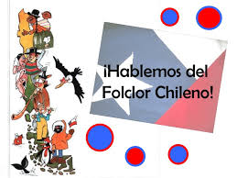
Hola Niños y Niñas, espero estén muy bien. En esta guía realizaremos algunas actividades sobre guías anteriores y con esto veremos cuanto han podido aprender durante todo este tiempo.

“No te conformes con lo que necesitas, lucha por lo que te mereces”
Instrucciones:
- Tome un lápiz.
- Si tiene la guía en forma física, contéstela en la misma guía.
- Si no, escriba el título de esta guía en su cuaderno y la fecha en el costado superior derecho.
- Escriba su nombre completo y curso con letra clara, bajo el título.
- Resuelva cada ítem en su cuaderno.
- Escriba el número de la pregunta y señale su respuesta con claridad.
Comencemos.
I.- Seleccione la respuesta correcta en las siguientes alterativas. Sólo hay una respuesta correcta. Marquen con una X .
1) ¿Cuál es el paso que viene luego del primer cambio de lado?
a) Medialuna
b) Floreo
c) Zapateo
d) Escobillado

2) Según los expertos ¿Qué se hace antes de empezar el baile?
a) El hombre le pregunta a la mujer que vuelta desea dar.
b) Limpiar las espuelas.
c) Paseo.
d) Remate

3) ¿De qué siglo es la creación de la cueca?
a) Fines del siglo XV
b) Fines del siglo XVIII
c) Fines del siglo XVI
d) Fines del siglo XVII

4) Tipo de Cueca muy saltada y zapateada
a) Cueca Campesina
b) Cueca Brava
c) Cueca Porteña
d) Cueca Chilota

5) Vinculada a las fiestas religiosas.
a) Cueca Patagónica
b) Cueca Nortina
c) Cueca Picante
d) Cueca Criolla

6) Cueca impuesta por la familia Parra en los años 60.
a) Cueca Chora
b) Cueca Rock Fusión
c) Cueca Nortina
d) Cueca Zona Centro

7) La cueca se considera:
a) Un baile de conquista del hombre a la mujer
b) Un baile de conquista de la mujer al hombre
c) Una danza sin un objetivo en particular.
d) Ninguna de las anteriores.

8) Cueca surgida en los puertos en los años 1930
a) Cueca Chilota
b) Cueca Nortina
c) Cueca Criolla
d) Cueca Brava

9) Que ofrece el hombre al término del baile
a) Su sombrero
b) Su pañuelo
c) Su brazo
d) Su manta

II.-Ponga el Número de la fila A, donde corresponda en la fila B
Fila A | Fila B
1. Cueca Patagónica 2. Cueca Chora 3. Zapateo  4. Cueca Porteña 5. Cueca Chilota 6. Cueca Criolla  7. Escobillado 8. Vuelta inicial  9. Vuelta de acercamiento  10. Cueca Picante | ___ Hombre y mujer se acercan siguiendo la figura.  ___ Parte más energética de la cueca.  ___ Paso en que el hombre muestra las espuelas.  ___ Comienza el canto y se realiza este paso.  ___ Vinculada a las fiestas costumbristas de las pampas de la zona sur-austral.  ___ Vinculada a temas con letras vulgares y soeces.  ___ Zona Central de Chile, se bailan tres pies y tiene gran picardía.  ___ Es muy saltada y zapateada; la mujer busca al hombre, que es más indiferente.  ___ Versión de la cueca urbana, cantada al unísono en tonos de barítono.  ___ Su expresión es más desenfrenada.

III.- Ordene escribiendo desde el 1 hasta el 11, todos los pasos de la cueca, desde el principio hasta el final de la coreografía.

Pasos de la Cueca
- Media Luna
- Vuelta acercamiento
- Inicio de frente
- Segunda vuelta
- Final
- Inicio vuelta
- Invitación
- Escobillado
- Zapateo
- Primera vuelta
- Paseo

PASOS DE LA CUECA OREDENADOS

___, ___, ___, ___, ___, ___, ___, ___, ___, ___, ___

IV.-Percepción al esfuerzo, describa cuál es su percepción después de realizar el ejercicio.
A criterio personal desarrolle los siguientes ejercicios, luego de esto describa la percepción al esfuerzo que tuvo la lograr este ejercicio. Por ejemplo si no tuvo problemas de realizarlo, sería BUENO, si tuvo problemas al completarlo, seria REGULAR, si no logro completar el ejercicio, sería MALO.

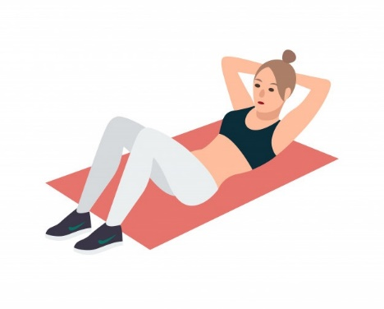
Ejercicio: Abdominales.

Realice este ejercicio 3 veces por 45 segundos, por cada 30 segundos de descanso. Luego describa la percepción al esfuerzo que tuvo al realizar este ejercicio.

BUENO REGULAR MALO

“La única lucha que se pierde es la que se abandona”
Cualquier duda preguntar por el grupo de Whatsapp de su curso y la resolveremos. Un abrazo.

Les pido encarecidamente que, si no pueden entregar esta guía resuelta de forma presencial, lo hagan a través de fotografías enviadas al Whatsapp del curso o al número personal del profesor Diego, así podremos saber cómo vas aprendiendo. Hasta la próxima!!

